**Masarykova Univerzita**

**Fakulta Sportovních studií**

## http://www.fsps.muni.cz/~sebera/e-zdravka/img/fsps_2verze_kruh.gif

*Seminární práce do předmětu projektový management na téma:*

**Projekt: MČR-14**

Vypracoval:

Michal Bozděch (učo: 360 366)

Petr Nechuta (učo: 357 288)

**Brno, 2013**

**Obsah:**

**1.** **Úvod** 2

**1.1. Dosavadní praxe** 2

**2.** **Cíl práce** 2

**3.** **Metodika** 3

**4.** **Vlastní práce** 3

**4.1.** **Přípravná fáze** 3

**Hlavní cíl projektu MČR - 13** 3

**Časový prán** 5

**Propozice** 8

**Lidské zdroje** 8

**Ubytování** 9

**Občerstvení** 9

**Doprovodný program** 9

**Ceny pro vítěze** 9

**Harmonogram** 9

**Partneři akce** 11

**Medializace** 11

**účetnictví** 12

**4.2.** **Závěrečná zpráva** 16

**5.** **kritika a diskuze** 17

**6.** **Seznam použitích zdrojů** 18

Přílohy 19

# **Úvod**

Brněnský klub akrobatického rokenrolu pořádal v nedaleké minulosti (2006, 2010 a 2012) nejprestižnější závod v Akrobatickém rokenrolu, který se každoročně na našem území koná. Jednalo se vždy o mistrovství České republiky kategorie „C“ a nejvyšší kategorii „A“. Pořádáním této sportovní akce se vždy ujala pořadatelka a vedoucí zdejšího klubu, Jana Vincencová. Tak bohužel při poslední akci (2012) veřejně prohlásila, že toto byl její poslední pořadatelský počin. Můžeme konstatovat, že rok 2006 byl velice úspěšný, ale soutěž pořádána roku 2010 bohužel skončila v „červených číslech“ a proto byla vyhodnocena jako neúspěšná.

Aby nedošlo k pochybnostem, nejedná se o zkopírování projektu, který byl vytvořen k mistrovství České republiky z předešlých ročníků. Od vedoucí projektu jsme obdrželi pouze soupis příjmů a výdajů, zbylé podklady jsme si obstarali řízením rozhovorem, znalostí soutěžního řádu ČSAR, vlastními zkušenosti z obdobných kulturních akcí, či našimi znalostmi ze studia na Masarykové univerzitě.

Pokud bychom chtěli charakterizovat tento projekt, tak díky empirickým znalostem z minulých let a vysoké míry strukturalizace můžeme označit tento projekt za rutinní a i proto je projektová hierarchie/struktura, tak málo členěná.

**Dosavadní praxe** vtitulárních závodech, všech kategorií, akrobatického rokenrolu je, že se konají vždy jednou ročně a to od konce dubna do začátku června. Tento druh závodů dostávají pořadatelé na starost na své požádání a pouze s podmínkou, že s pořádáním podobné sportovní akce již mají nějaké zkušenosti. Druhou podmínkou pro realizace titulární soutěže, je zajištění televizního vysílání, který zařizuje ČSAR a úlohou pořadatelů je spolupracovat se štábem České televize.

Veškeré závody akrobatického rokenrolu se požádají pod záštitou ochranou ČSAR, což přináší pořadatelům hodně pomoci při vytváření harmonogramu a taky svaz propůjčí na závody techniku nutnou pro splnění soutěžního řadu. Celá sportovní akce se pak řídí platným soutěžním řádem. Na oplátku si svaz nárokuje 50% příjmů z registrace každého účastníka soutěže.

# **Cíl práce**

Cílem práce je analyzovat předešlé ročníky soutěže. Získaná data následně logicky seskupit do projektu, který by mohl vést k metodice pro realizaci dalších závodů v akrobatickém rokenrolu.

# **Metodika**

Ke splnění cílů této práce jsme zvolili metodiku řízeného rozhovoru s pořadatelkou již zmíněných závodů a důkladně jsme prozkoumali dokumenty evidované k poslednímu z pořádaných závodů (26. 5. 2012) v Brně. K pokladovým materiálům jsme přidali vlastní zkušenosti z pořádání obdobných kulturních akcí (ne jen akrobatického rokenrolu) a teoretické zkušenosti nabyté při studiu na Masarykově univerzitě v Brně.

# **Vlastní práce**

V této kapitole se budeme zabývat podrobnou analýzou přípravné fáze, v kontextu s výše zmiňovanou soutěží. V práci využíváme zkratku MČR – 14, kterou chceme naznačit možnou realizaci projektu pro rok 2014.

## **Přípravná fáze**

Do přípravné fáze můžeme zařadit veškerou činnost, která je spjata s realizací daného projektu před jeho zahájením. Je to nejdůležitější část celého projektu, která zabere i nejvíce času, proto je dobré si předem organizovat čas a vytvořit milníky projektu.

### **Hlavní cíl projektu MČR – 14**

Hlavním cílem projektu je uspořádat mistrovství České republiky v akrobatickém rokenrolu. Pro splnění hlavního cíle projektu je nutno nadefinovat vedlejší cíle, které jde také označit jako milníky. Mezi hlavní milníky patří:

* Stanovit časový plán
* Povolení svazu na pořádání soutěže
* Kalkulace nákladů
* Rezervace haly pro pořádání soutěže
* Zajištění finančních zdrojů
* Zajištění materiálních zdrojů
* Zajištění lidských zdrojů
* Realizace soutěže
* Dokončovací fáze

Pro účely tohoto projektu vytvoříme rozhodovací algoritmus (obr. č. 1.). Rádi bychom upozornily na propojení druhého a třetího bodu na obrázku, které je podle nás jedním z nejdůležitější v celém projektovém procesu.

Pořádání MČR v Akrobatickém rokenrolu

Žádost na ČSAR

Nevhodný termín

Zajištění prostor

ANO

Zrušení projektu

Hmotné materiál

Finanční zdroje

Zažádání o dotace

Lidské zdroje

Vyhodnocení

**REALIZACE**

Spolupráce s ČSAR

Propagace

Vyúčtování

NE

Finanční zdroje (předběžná domluva) domluva)

*Obr. č. 1.: Rozhodovací algoritmus (autoři, 2013)*

### 

### **hierarchie projektu MČR – 13**

Pro realizaci projektu bude vytvořena projektová část v systému Sokola Královo pole, který spadá do Župy J. Vaníčka. Projekt Vedla Jana Vincencová, vedoucí oddílu akrobatického rokenrolu, který je členem Sokola Královo pole. Vedoucí projektu využívala metodickou podporu od ČSAR a oddělení účtárny v již zmiňovaném Sokolu. Další členění už nemůžeme popsat, jelikož žádné nebylo (názor na tuto strukturu najdete v 4. Kapitole – kritika a diskuze).

### **Časový plán**

Jelikož přípravna fáze je delšího charakteru, je dobré si předem vytvořit přehledný plán, ve kterém si organizátor zakreslí všechny termíny a věci, které bude nutné udělat. Plán uvedený níže jsme vytvořili podle známých náležitostí a posloupností, nutných pro realizace dané soutěže.

* Zajistit halu (Květen, 2013)
* Sponzor MMB (do konce Srpna)
* Zaslat oficiální žádost o pořádání soutěže (do konce roku 2013)
* Potvrdit pronájem Haly (leden 2014)
* Kontaktovat sponzory (rozpočet cca na 120 000Kč)
* Vytvoření propagace (Únor, 2014)
* Zajistit služby a vyčíslit ostatní náklady (Únor – Březen, 2014)
* Služební cesty (Březen – Květen, 2013)
* Vyčíslit a sehnat lidské zdroje (Březen – Květen, 2014)
* Spustit propagaci (Duben, 2014)
* Přepočítání nákladů (Duben, 2014)
* Ukončení přihlašování na závody (11. Května, 2014)
* Rozdělení pozic pro lidské zdroje (13 – 23. Květen, 2014)
* Přepočet nákladů (13. Květen, 2014)
* Pozvat sponzory a čestné hosty (10 – 15. Květen, 2014)
* Příprava haly (25. Května, 2014)
* Závody (26. Května, 2014)

- dokončení příprav haly

- poháry, ceny, diplomy

- občerstvení

- razítka

- úklid

- harmonogram

- porota

- bannery

- moderátoři - sponzoři

* Vyúčtování (Květen – Červenec 2014)

Jelikož závody se vždy uskutečnili ve staré hale na Vodové 108, tak i tentokrát jsme se rozhodli pořádat tyto závody na tomto místě a to z důvodů dobré zkušenosti z minulých let a levného pronájmu. Problémem je, že tato hala je velmi vytížená a registrovat si halu je potřeba jeden rok dopředu. To znamená, že prvním počinem je zamluvení haly. Zde může nastat problém, že ve stejnou dobu, na kde je zamluvena hala a tím i pořádání závodů, se může ve světě pořádat větší závody v Akrobatickém rokenrolu. V tomto případě by ČSAR neschválila termín pořádání sportovní akce. Světové poháry a jiné mezinárodní závody se ČSAR dozví na konci roku, což je i termín pro podání žádosti o pořádání titulárních a ostatních soutěží.

Nezbytnou součástí pro pořádání neziskové sportovní akce jsou partneři, sponzoři, či právnické osoby, které nám poskytnou finanční nebo nefinanční dary. Sponzory budeme kontaktovat více jak 9 měsíců před pořádání akce.

ČSAR na každých závodech spolupracuje s organizátory a pomáhá jim, aby soutěž proběhla v pořádku. S tím jsou spjata různá setkání např.: Výjezdy na jiné sportovní akce akrobatického rokenrolu, telefonické rozhovory, kontrola haly od ČSAR a vyznačení tanečního a rozcvičovacího prostoru atd.

Z časového plánu (uvedeného výše) jsme vytvořili definiční tabulku (tab. č. 1.) na které můžete vidět návaznosti jednotlivých bodů projektu a jejich časovou zátěž.

Tab. č. 1.: Definiční tabulka (autoři, 2013)

|  |  |  |  |  |
| --- | --- | --- | --- | --- |
| Označení činnosti | Popis činnosti | předcházející činnost | Následná činnost | Doba trvání (h) |
| A1 | *Zajistit halu* |  | 1 | 1 |
| A2 | *Dotace MMB* | 1 | 6 | 3 |
| A3 | *Žádost na pořádání* | 1 | 4 | 1 |
| A4 | *Potvrzení pronájmu haly* | 4 | 6 | 1 |
| A5 | *Vyčíslení nákladů* | 5 | 7 | 3 |
| A6 | *Kontaktovat sponzory* | 6 | 8 | 10 |
| A7 | *Propagace - tvorba* | 6 | 16 | 5 |
| A8 | *Služební cesta* | 6 | 10 | 10 |
| A9 | *Lidské zdroje - kalkulace* | 6 | 11 | 2 |
| A10 | *LZ - kontaktovat* | 10 | 15 | 2 |
| A11 | *Propagace - spuštění* | 8 | 15 | 1 |
| A12 | *LZ - rozdělení pozic* | 11 | 15 | 1 |
| A13 | *Pozvánky (sponzoři, hosté)* | 12 | 18 | 1 |
| A14 | *Příprava haly* | 15 | 17 | 8 |
| A15 | *Realizace* | 16 | 18 | 12 |
| A16 | *Vyúčtování* | 17 | 19 | 2 |
| A17 | *Hodnocení* | 18 |  | 2 |

Další z metod projektového managementu jsme si pro prezentaci projektu MČR – 14 vybraly metody CPM (obrázek č. 2), ve které jsme vyznačili i kritickou cestu tohoto projektu, jak zvýrazněním pojivé čary, tak odlišným zabarvením jednotlivých buněk.

Obr. č. 2.: CPM projektu: MČR -12

A16/12

A15/8

16

41/41

15

29/29

A16/12

A17/2

13

21/21

14

20/29

8

17/29

A15/8

11

20/20

17

43/43

A13/1

1

12

19/28

A18/2

A11/1

10

19/19

A12/2

A10/2

18

45/45

6

7/7

9

17/17

A10/2

Konec

A8/5

A8/2

A7/5

A9/10

A6/3

7

12/25

A6/3

5

3/4

A5/1

3

2/3

2

4/4

A3/1

A1/1

1

1/1

A2/3

Start

0

0/0

### **Propozice**

Propozice budou zveřejněné v termínu od 10. 5 do 15. 5. 2014 na internetových stránkách MČR akrobatického rokenrolu kat. „C“ a „A“, které budou pro tento účel zařízeny, to považujeme za dobrou praxi. Dále budou umístěny na oficiální internetové stránky svazu akrobatického rokenrolu.

### **Lidské zdroje**

Nedílnou součástí každé sportovní akce jsou dobrovolníci. V tabulce č. 2, je přehledně ukázaná potřeba jednotlivých dobrovolníků a členů ČSAR ve všech etapách závodů, to jest ve fázi přípravné (stavba kulis, věšení reklamních bannerů, příprava šaten atd.), realizační (dohled nad průběhem závodů) a dokončovací (vypořádání všech faktur a vytvoření seznamu příjmu a výdajů). V Příloze číslo 1 a 2. můžete vidět krátkou fotodokumentaci z minulých let k přípravě haly den před zahájením soutěže.

Tabulka 2.: Lidské zdroje (autor, 2013)

|  |  |  |  |  |  |  |  |
| --- | --- | --- | --- | --- | --- | --- | --- |
| Lidské zdroje | | Přípravná fáze | | Realizační fáze | | Dokončovací fáze | |
| STAFF | ČSAR | STAFF | ČSAR | STAFF | ČSAR |
| Organizátoři |  |  |  |  |  |  |  |
|  | *Ředitel závodů* | 1 |  | 1 |  | 1 |  |
|  | *Asistent ředitele* | 1 |  | 1 |  |  |  |
|  | *Technický dozor* |  | 2 |  | 1 |  |  |
| Dobrovolníci |  |  |  |  |  |  |  |
|  | *Občerstvení* |  |  | 3 |  |  |  |
|  | *Vstupné* |  |  | 3 |  |  |  |
|  | *Startovné* |  |  | 2 |  |  |  |
|  | *Porota* |  |  |  | 7 |  |  |
|  | *Realizační tým* |  |  | 8 |  |  |  |
|  | *Přípravní tým* | 12 | 4 |  |  |  |  |
|  | *Dokončovací tým* |  |  |  |  | 8 | 4 |
|  | *Časomíra* |  |  |  | 1 |  |  |
|  | *Video záznam* |  |  | 1 | 1 |  |  |
|  | *Registrace* |  |  |  | 1 |  |  |
| Placené služby |  |  |  |  |  |  |  |
|  | *Moderátor* |  |  | 2 |  |  |  |
|  | *Zdravotní služba* |  |  | 2 |  |  |  |
|  | *Hudba a osvětlení* | 2 |  | 1 | 1 | 2 |  |
|  | *Kulisy* | 2 |  |  |  | 2 |  |
|  | *Televize* |  |  |  | 4 |  |  |
| Celkem |  | **18** | **6** | **24** | **16** | **13** | **4** |

### **Ubytování**

Jelikož dobrovolníci budou z místa konání soutěže, tak jediným nákladem v položce ubytování bude ubytování pro moderátory. Ostatní členové ČSAR a pomocníci ihned po skončení závodů a po závěrečném úklidu haly odjedou domů.

### **Občerstvení**

Organizátorka sportovní akce má za povinnost zajistit (dle soutěžního řádu ČSAR) občerstvení pro porotu. K tomuto účelu bude využita blízká restaurace, která je součástí sportovního komplexu Vodová. Pro další členy delegované svazem ČSAR (časomíra, výkonný dozor a další), budou nakoupeny chlebíčky a drobné pochutiny (jedná se o zavedenou praxi).

Jelikož závody trvají celý den, bude zapotřebí obstarat jídlo i pro dobrovolníky. Jídlo bude podáváno formou švédských stolů v místnosti, která slouží pro potřeby pořadatelů a ostatních dobrovolníků. Jídlo bude zakoupeno v Makru a chystat jej budou dobrovolníci v průběhu dne. Obdobným způsobem se připravuje i malé občerstvení pro čestné hosty, které se podílí na finančním i nefinančním zajištění závodů.

### **Doprovodný program**

Doprovodný program vyplňuje čas na konci každé soutěžní kategorie a slouži pro zabavení publika do té doby, než porota vyhodnotí taneční páry a bude připravena udělit patřičné známky tanečním párům.

Jako doprovodný program bude zajištěna, 3 měsíce dopředu, taneční skupinu magic free group, krasojízda, skupina Starlet Brno a do programu budou také začleněni i dvě překvapení o kterých věděli jen organizátoři soutěže. Účinkujícím v doprovodném programu obdrží podmínku, že jejich vystoupení musí mít minimálně 8 minut a maximálně 12 minut.

### **Ceny pro vítěze**

Ceny pro vítěze budou tradičně poháry, ke kterým také dostanou dary od našich partnerů. Tyto dary budou dohodnuty na setkání organizátory s vedením společnosti, kde se dohodne na výši/hodnotě/množství příspěvků na pořádání sportovní akce. Ceny budou předávat zástupci sponzorů a čestní hosté.

### **Harmonogram**

Harmonogram závodů se vždy připravuje po uplynutí data, pro které se můžou jednotlivé taneční páry přihlašovat na soutěž. Jak už jsme zmínili v minulých kapitolách, tak svaz spolupracuje s vedoucím akce a jedna z jeho pomoci se týká vytvoření reálného harmonogramu pro jednotlivé závody. Harmonogram je vždy vytvořen po předložení informací od pořadatele. Hlavním kritériem v tomto případu je počet tanečních kol (základní, opravné, semifinále a finále) a množství připraveného doprovodného programu. V tabulce číslo 3 a 4 můžete vidět přesnou kopie harmonogramu dopolední i večerní části dne.

Tab. č. 3.: Dopolední harmonogram (autor, 2013)

|  |  |
| --- | --- |
| Harmonogram MČR – Dop. a odpo. Část | |
| 9:30 | otevření vchodu pro soutěžící |
| 10:00 - 12:00 | Prezentace párů |
| 12:30 | Porada poroty |
| 13:00 | Začátek soutěže, zahájení |
| 13:15 | Základní kolo kat. Dětí |
| 13:30 | Základní kolo kat. Žáci |
| 13:50 | Opravné kolo kat. Děti |
| 14:05 | Opravné kolo kat. Žáci |
| 14:15 | Základní kolo kat. Junior |
| 14:30 | Základní kolo kat. B kroková část |
| 14:40 | semifinále kat. Žáci |
| 14:55 | Vystoupení |
| 15:00 | základní kolo kat. B, akrobatická část |
| 15:20 | základní kolo kat. C |
| 15:40 | Opravné kolo kat. Junior |
| 15:50 | Opravné kolo kat. C |
| 16:05 | Opravné kolo kat B, akrobatická část |
| 16:20 | Konec odpolední části |
| *Pozn. Prezentace párů kat. A bude od 13:00 hodin* | |
| *pozn. Časový harmonogram může být*  *průběžně upraven pořadateli soutěže* | |

Tab. č. 4.: Finálový harmonogram *(autor, 2013)*

|  |  |
| --- | --- |
| Harmonogram MČR – Finále | |
| 18:00 | zahájení večerného programu |
| 18:10 | Nástup finálových párů |
| 18:15 | Představení poroty |
| 18:20 | Finále kat. Dětí |
| 18:30 | vystoupení Magic free group |
| 18:35 | Hodnocení kat. Dětí |
| 18:40 | Finále kat. Žáci |
| 18:55 | vystoupení - Překvapení |
| 19:00 | hodnocení kat. žáci |
| 19:05 | Finále kat. Junior |
| 19:20 | vystoupení - Starlet Brno |
| 19:25 | Hodnocení kat. Junior |
| 19:30 | Předání cen kat. Děti, Žáci, Junior |
| 19:50 | Finále kat. C |
| 20:05 | vystoupení - Překvapení |
| 20:10 | Finále kat. B - taneční sestava |
| 20:20 | Hodnocení kat. B - taneční sestava |
| 20:25 | finále kat. A - taneční sestava |
| 20:35 | Hodnocení kat. A - taneční sestava |
| 20:40 | vystoupení p. Libora Pantůčka |
| 20:55 | Finále kat. B - Akrobatická sestava |
| 21:10 | Finále kat. A - Akrobatická sestava |
| 21:25 | Hodnocení a předání cen kat. C, B, A |
| 21:45 | předpokládané ukončení soutěže |
| *pozn. Časový harmonogram může být*  *průběžně upraven pořadateli soutěže* | |

### 

### **Partneři akce**

Partneři akce jsou uvedeni v podkapitole příjmy, kde jsou i přehledně vypsáni výše jejich příspěvků.

Partneři budou osobně kontaktováni pořadateli, kteří si s nimi sjednali schůzku, kde je požádají o finanční dar. Partneři budou vybráni podle předchozích zkušeností a i výše finančního daru, o který žádámei, jsme odvodili od minulých ročníků této akce. Na schůzce je také budeme informovat o novince tohoto roku a to povinnosti, zajistit televizní vysílání ve veřejnoprávní televizi, takže můžeme partnerům akce slíbit, že jejich loga budou zařazena do televizního vysílání a to v rozhraní 5s (s ostatními logy partnerů) na začátku vysílání a taky na konci. Vysílací časy budou tři. Dva v rozmezí 16 – 17h a jeden v rozmezí 21-22h (přesnější termín vysílání znán dopředu nebyl). Dále partnerům akce nabídneme tzv.: V. I. P. místa v hledišti a přístup ke švédskému stolu. Partneři mohou dle vlastního přání předávat ceny pro vítězné páry.

### **Medializace**

Termín pro spuštění internetových stránek bude stanoven na 7. 3. 2014. Budou zvoleny neplacené internetové stránky, které sice neposkytují tolik prestiže, ale jejich výhoda spočívá ve snadném přístupu ke změnám (přidání či úpravě informací) stránek. Pro lepší vyhledávání budou označeny štítky *Brno, mistrovství ČR, MČR, Rock and Roll a Rokenrol*. Kdokoliv, kdo zadá do vyhledávače tyto údaje, tak by se mu mezi prvními možnostmi měl objevit odkaz na tyto internetové stránky. Je zavedeným zvykem, že na stránkách ke srovnatelným závodům, se můžete dozvědět aktuální informace o probíhající přípravě, počtu zaregistrovaných párů i přehled partnerů. Na obrázku č. 3 a 4 jsou zobrazeny propagace formou internetové reklamy.

Obr. č. 3.: Medializace - internetu

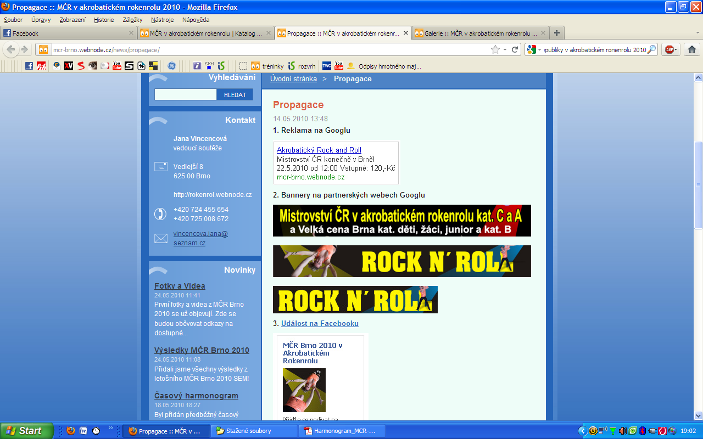

*Zdroj:http://www.sportovni.net/akror (offline)*

Obr. č. 4. : Propagace - Kam jít v Brně

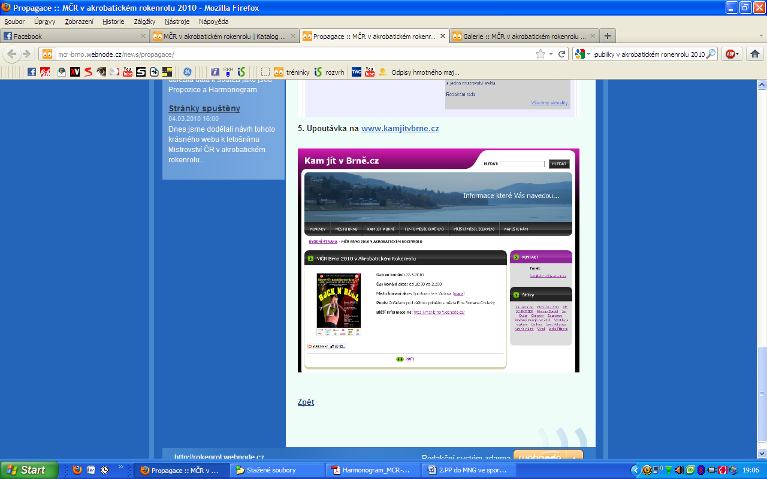

*Zdroj:http://www.kamjitvbrne.cz/kamjitvbrne (offline)*

### **účetnictví**

Ze zkušenosti z minulých let (2006 a 2010) Jana Vincencová stanovila přibližnou hodnotu celkových nákladů na 120 000Kč. Z tabulky č. 7.: Výdaje, může vidět, že rozpočet oproti předběžnému předpokladu byl navýšen přibližně o 20 000 Kč.

Jelikož akrobatický rokenrol není moc známí sport, tak se ani moc nepředpokládá, že přijde hodně diváků. Je zavedeným zvykem, že se počítá ¼ ze všech přihlášených párů a toto číslo se považuje jako průměrná hodnota příchozích diváků, který budou platit vstupné.

Sestavený zdrojového rozpočtu (tab. č. 5) je důležitě pro manažery projektu, zde totiž mohou přehledně vidět, z kterých zdrojů je jaký náklad kryt. V našem případě můžete vidět, že hlavním zdrojem krytí, budou dary, následně vlastní činnost a poslední jsou dotace.

Tab. č. 5.: Zdrojový rozpočet (autor, 2013)

|  |  |  |  |  |
| --- | --- | --- | --- | --- |
| MČR -Brno | Kč | Dary | Vlastní činnost | Dotace MMB |
| Osobní |  |  |  |  |
| - moderátoři | 22 000 | 7000 |  | 15 000 |
| Materiálové |  |  |  |  |
| - poháry | 8 370 | 8370 |  |  |
| - razítka | 351 | 351 |  |  |
| - kopie | 95 | 95 |  |  |
| - občerstvení | 4 121 | 4121 |  |  |
| - kancelářské potřeby | 384,5 | 384,5 |  |  |
| - fotky | 2 755,50 | 2755,5 |  |  |
| - plakáty | 9 963 | 9963 |  |  |
| - nákup - makro | 857,5 | 857,5 |  |  |
| - materiál | 552 | 552 |  |  |
| Nemateriálové |  |  |  |  |
| - pronájem haly | 24 000 |  | 24000 |  |
| -truhlářská práce (kulisy) | 3 332 | 3332 |  |  |
| - ubytování | 980 | 980 |  |  |
| -magic free group (vys.) | 5000 |  | 5000 |  |
| - krasojízda (vys.) | 3000 |  | 3000 |  |
| - účet za telefon | 2000 |  | 2000 |  |
| - Trutnov (cestovní výdaje) | 704 | 704 |  |  |
| - Praha (cestovní výdaje) | 667,5 | 667,5 |  |  |
| - poplatky (vstupné) | 1 616 |  | 1616 |  |
| - ostatní | 2 516 | 372 | 2144 |  |
| - ozvučení | 34 510 | 34510 |  |  |
| CELKEM | **139 625** | **92 000** | **37 760** | **15 000** |

#### V následující tabulce (č. 6) můžete vyčíst výčet všech příjmů, kdy největší sponzoři akce budou firma Smero a ASA. Dále uvádíme v tab. č. 7 přehled všech výdajů potřebných k realizaci projektu. Tabulka je rozdělena na část platby v hotově a na fakturu. Platby na fakturu budou vypořádány do 2 měsíců po datu soutěže.

Tab. č. 6.: přijmi *(autor, 2013)*

|  |  |  |  |
| --- | --- | --- | --- |
| Příjmy: |  |  |  |
| f. Smero | | 35 000 | |
| f. ASA | | 35 000 | |
| f. Pařez | | 5 000 | |
| f. Holiday | | 5 000 | |
| f. Tandem | | 5 000 | |
| f. Japo | | 2 000 | |
| MMB | | 15 000 | |
| startovné | | 21 600 | |
| f. Profi comms | | 5 000 | |
| vstupné | | 16 160 | |
| CELKEM: | | **144760** | |

Tab. č. 7.: Výdaje *(autor, 2013)*

|  |  |  |
| --- | --- | --- |
| Výdaje |  |  |
| Platba: hotově |  |  |
| startovné | 11 850 | |
| moderátoři | 22000 | |
| ubytování | 980 | |
| Magic free group (vys.) | 5000 | |
| krasojízda (vys.) | 3000 | |
| poháry | 8 370 | |
| razítka | 351 | |
| účet za tel. | 2000 | |
| Trutnov (cesťák) | 704 | |
| Praha (cesťák) | 667,5 | |
| kopie | 95 | |
| občerstvení | 4 121 | |
| kanc. Potřeby | 384,5 | |
| fotky | 2 755,50 | |
| plakáty | 9 963 | |
| nákup - makro | 857,5 | |
| poplatky - vstupné | 1 616 | |
| materiál | 552 | |
| truh. Práce | 3 332 | |
| ostatní | 2 516 | |
| Platba: faktura |  | |
| hala | 24 000 | |
| ozvučení | 34 510 | |
| CELKEM: | **139 625** | |

* 1. **Závěrečná zpráva**

Druhou a poslední kapitolu naší práce jsme rozdělili na věcnou a finanční část. Ve věcné části hodnotíme, jestli bude projekt úspěšný po hodnotové části a ve finanční části se zaměřujeme na finanční část projektu.

### **Věcná část**

Cílem projektu bude úspěšné pořádání mistrovství české republiky v Akrobatickém rokenrolu kategorie „C“ a „A“, roku 2012, kdy můžeme říci, že z organizačního hlediska tento cíl byl splněn. Vedoucí projektu úspěšně plnila všechny náležitosti nutné pro realizace mistrovství české republiky v akrobatickém rokenrolu kat. „C“ a „A“. Na základě toho, že poslední ročník splnil svůj hlavní cíl, můžeme ho použít jako vzorový pro vytvoření vlastního projketu.

### **Finanční část**

Organizátorka projektu sehnala dostatečné množství finančních zdrojů, aby pokryla veškeré náklady spjaty s touto akcí. Hlavními zdroji byli (řazeno sestupně dle finanční výše) dary od právnických osob, vlastní činnost a jedna dotace od magistrátu města Brna. Pro lepší přehled závěrečného salda projektu jsme vytvořili tabulku číslo 8, kde jsou přehledně znázorněny příjmy, výdaje s a konečný hospodářský výsledem projektu

V tabulce číslo 9. : účetní deník, můžete vidět jednotlivé účetní operace podle chronologického členění. Jako důležitou bychom vyzdvihli účetní operace číslo 1 – 4, které jako jediné využívali bankovní účet a to z důvodu, že dotace od MMB (a i jiné) se převádějí pouze na bankovní účty.

Tab. č. 8.: Závěrečné saldo (autor, 2013)

|  |  |
| --- | --- |
| Závěrečné saldo | |
| Příjmy: | 144.760 |
| Výdaje: | 139.625 |
| Celkem: | **+5 134** |

*Tab. č. 9.: Účetní deník*

|  |  |  |  |  |  |  |  |
| --- | --- | --- | --- | --- | --- | --- | --- |
| Č. uč. p. | Doklad | Popis | Kč | MD | Dal | Středisko | Zdroj |
|  | VBÚ | Dotace MMB - zauč | 15 000 | Pohledávky | Výnos | MČR – 12 | Dotace MMB |
|  | VBÚ | Dotace MMB - vyuč | 15 000 | Bankovní účet | Pohledávky | MČR – 12 | Dotace MMB |
|  | PPD | Převod z BÚ do Pok. | 15 000 | Pokladna | Peníze na cestě | MČR – 12 | Dotace MMB |
|  | VBÚ | Převod z BÚ do Pok. | 15 000 | Peníze na cestě | Bankovní účet | MČR – 12 | Dotace MMB |
|  | PPD | Dar - f. Smero | 35 000 | Pokladna | Výnos | MČR – 12 | Smero |
|  | PPD | Dar - f. ASA | 35 000 | Pokladna | Výnos | MČR – 12 | ASA |
|  | PPD | Dar - f. Pařez | 5 000 | Pokladna | Výnos | MČR – 12 | Pařez |
|  | PPD | Dar - Holiday | 5 000 | Pokladna | Výnos | MČR – 12 | Holiday |
|  | PPD | Dar - F. Tandem | 5 000 | Pokladna | Výnos | MČR – 12 | Tanden |
|  | PPD | Dar - f. Japo | 2 000 | Pokladna | Výnos | MČR – 12 | Japo |
|  | PPD | Dar - f. Profi comms | 5 000 | Pokladna | Výnos | MČR – 12 | Profi |
|  | VPD | moderátoři | 22 000 | N - služby | Pokladna | MČR – 12 | MMB/dary |
|  | VPD | truhlářská práce | 3 332 | N – služby | Pokladna | MČR – 12 | Dary |
|  | VPD | poháry | 8 370 | N - služby | Pokladna | MČR – 12 | Dary |
|  | VPD | razítka | 351 | N - služby | Pokladna | MČR – 12 | Dary |
|  | VPD | kopie | 95 | N – služby | Pokladna | MČR – 12 | Dary |
|  | VPD | občerstvení | 4 121 | N – služby | Pokladna | MČR – 12 | Dary |
|  | VPD | kancelářské potřeby | 384,5 | N – služby | Pokladna | MČR – 12 | Dary |
|  | VPD | fotky | 2 755,5 | N – služby | Pokladna | MČR - 12 | Dary |
|  | VPD | plakáty | 9 963 | N – služby | Pokladna | MČR – 12 | Dary |
|  | VPD | nákup - makro | 857,5 | Náklad | Pokladna | MČR – 12 | Dary |
|  | VPD | materiál | 552 | Náklad | Pokladna | MČR – 12 | Dary |
|  | FAP | pronájem haly - zauč | 24 000 | N – služby | ZOV | MČR – 12 | Vl. činnost |
|  | FAP | Pronájem haly - vyuč | 24 000 | ZOV | Pokladna | MČR – 12 | Dary |
|  | VPD | ubytování | 980 | N – služby | Pokladna | MČR – 12 | Dary |
|  | VPD | magic free group | 5000 | N – služby | Pokladna | MČR – 12 | Vl.činnost |
|  | VPD | krasojízda | 3000 | N - služby | Pokladna | MČR – 12 | Vl. činnost |
|  | VPD | účet za telefon | 2000 | N – služby | Pokladna | MČR – 12 | Vl. činnost |
|  | VÚD | Trutnov (cestovní výdaje) | 704 | Pohledávka | Pokladna | MČR – 12 | Dary |
|  | VÚD | Trutnoc (cestovní výdaje) - vyuč | 704 | N –cestovné | Pohledávka | MČR – 12 | Dary |
|  | VÚD | Praha (cestovní výdaje) | 667,5 | Pohledávka | Pokladna | MČR – 12 | Dary |
|  | VÚD | Praha (cestovní výdaje) - vyuč | 667,5 | N – cestovné | Pohledávka | MČR – 12 | Dary |
|  | VPD | Poplatky MMB (vstupné) | 1 616 | N – ostatní | Pokladna | MČR – 12 | Vl. činnost |
|  | VPD | ostatní | 2 516 | N - ostatní | pokladna | MČR – 12 | Vl. činnost |
|  | FAP | Ozvučení - zauč | 34 510 | N - služby | ZOV | MČR – 12 | Dary |
|  | FAP | Ozvučení - vyuč | 34 510 | ZOV | pokladna | MČR – 12 | Dary |
|  | PPD | vstupné | 16 160 | Pokladna | Výnos | MČR - 12 | Vl.činnost |

# **rizika a kritika**

Největším rizikem by mohlo být, že by výdaje překročily příjmy, této kritické situaci lze předcházet průběžnou kalkulací nákladů a výdajů.

Další problém může nastat, pokud by se přihlásilo málo tanečních párů. Jelikož se ale na titulární soutěže hlásí vždy nejvíce tanečních párů, bude toto riziko nepravděpodobné.

Nedodržení ústních a písemních dohod ze strany partnerů, dobrovolníků a dělníků. To by mohlo velmi znepříjemnit pořádání závodů. Tomuto riziku se dá předcházet občasnou kontrolou a potvrzením stavu dohody mezi pořadatelkou a druhou stranou.

Před třemi lety, měla být v Jihlavě pořádána taneční soutěž, ale týden před jejím uskutečněním prasklo v hale vodovodní potrubí, což znemožnilo plánovanou akci zrealizovat. V tomto případě se jedná o druh rizika, které se v danou chvíli dá jen opravdu těžce předvídat a lze mu jen částečně předcházet a to důkladným výběrem, či dobrou znalostí místa, na kterém bude daná akce pořádána.

Jako hodnotitelé hlavní organizátorky projektu musím negativně kritizovat organizátorky, kdy se snažila sporo celý projekt udělat sama a málem se jednu hodinu před zahájením akce nervově i fyzicky zhroutila. Aby se tato situace neopakovala, doporučoval bych více zapojit manažerský nástroj – delegování.

Do budoucích projektů bychom pozměnili moderátora (z finančního hlediska), dále by jsem se zaměřili na propagaci a zvážily bychom taky, jestli je nutné tak velké množství vystoupení, což by pro nás znamenalo úsporu nákladů.

I když organizátorka projektu oznámila, že toto byla její poslední projekt tohoto typu, tak bychom doporučily obdobný projekt zopakovat.

# **Seznam použitích zdrojů**

Řízený rozhovor s **Janou Vincencovou**, dne 20. Listopadu 2011, vedoucí kluku akrobatického rokenrolu v Brně, organizátorkou MČR akrobatického rokenrolu kategorie „C“ a „A“ 2010.

***Elektronické zdroje:***

Rokenrol.cz [online]. 5.11. 2011 [cit. 2011-11-13]. Kalendář. Dostupné z WWW: <http://rokenrol.cz/index.php?option=com_content&view=article&id=41&Itemid=6&lang=cs>.

MČR v akrobatickém rokenrolu [online]. 4.3. 2010, 24.5. 2010 [cit. 2011-11-13]. Partneři. Dostupné z WWW: <http://mcr-brno.webnode.cz/partneri/>.

**Přednášky předmětu Projektový management.** *FSpS MU jaro 2013*

# **Přílohy**

***Fotodokumentace přípravy haly****:*

*Příloha č. 1.: Kulisy a rozmístění sponzorů (autor, 2013)*

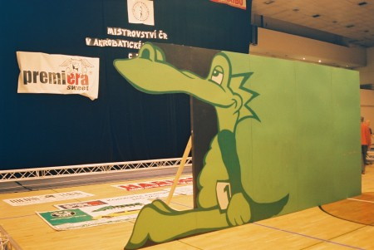

*Příloha č. 2.: Rozmístění světlometů (autor, 2013)*

